**Agregar y modificar campos dentro de un formato (Factura, Remisión, Reporte, etc.)**

1. Primero, Para abrir un formato podremos hacerlo de dos formas, la primera es desde consultando una remisión, factura o viendo un reporte, vamos a darle al botón imprimir un clic derecho, enseguida aparece un mensaje en el que avisa que vamos a entrar al formato le damos a la opción “SI”. La segunda opción es, irnos a Herramientas/Etiquetación, Formatos reportador/Reportador, Dentro de esta ventana observamos la lista de formatos que hay dentro de PZ, como el de facturas el de remisiones notas de crédito etc. Para abrir uno le damos doble clic sobre él, Una Vez Abierto de alguna de las dos formas, abrirá el programa Crystal Reports que es el editor para los formatos, al mensaje que sale al principio de Registro Rápido, le damos cancelar. Las fotos están enseguida

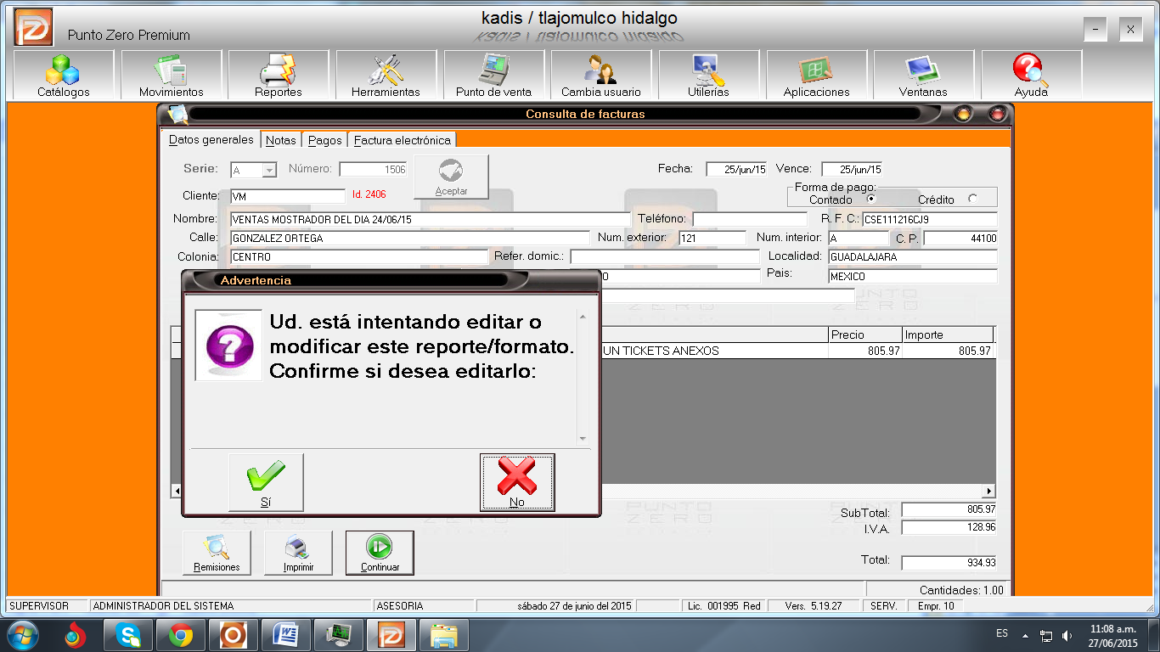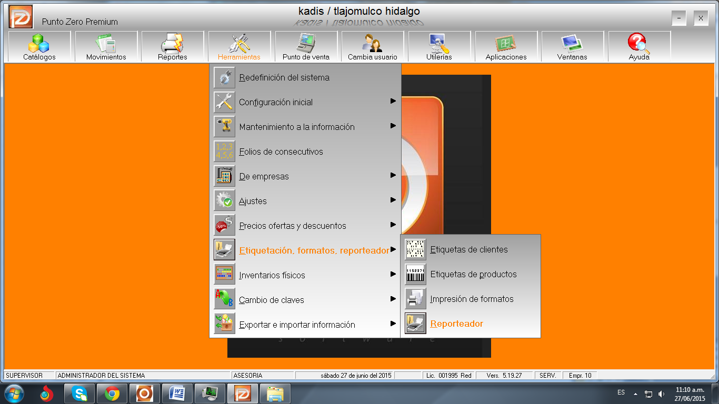

1. Después que se le dio cancelar a la ventana de Registro Rápido, Nos mostrara nuestro formato. Para entender lo que hay en esta ventana de Crystal reports es sencillo los campos que vemos con cruces “xxxxxxxxxxx”, es porque lo tomara de la información que se tiene en la factura o en PZ, por ejemplo el producto con la cantidad y el precio que se le dio dentro de la venta, o la información del cliente y de la empresa, que son datos que se escriben, dentro de la factura, esos datos son tomados por los campos con cruces “xxxxxxxxxxx” si queremos saber cuál es el nombre de esos campos le damos clic derecho y la primera opción dirá el nombre o el campo al cual está destinado.

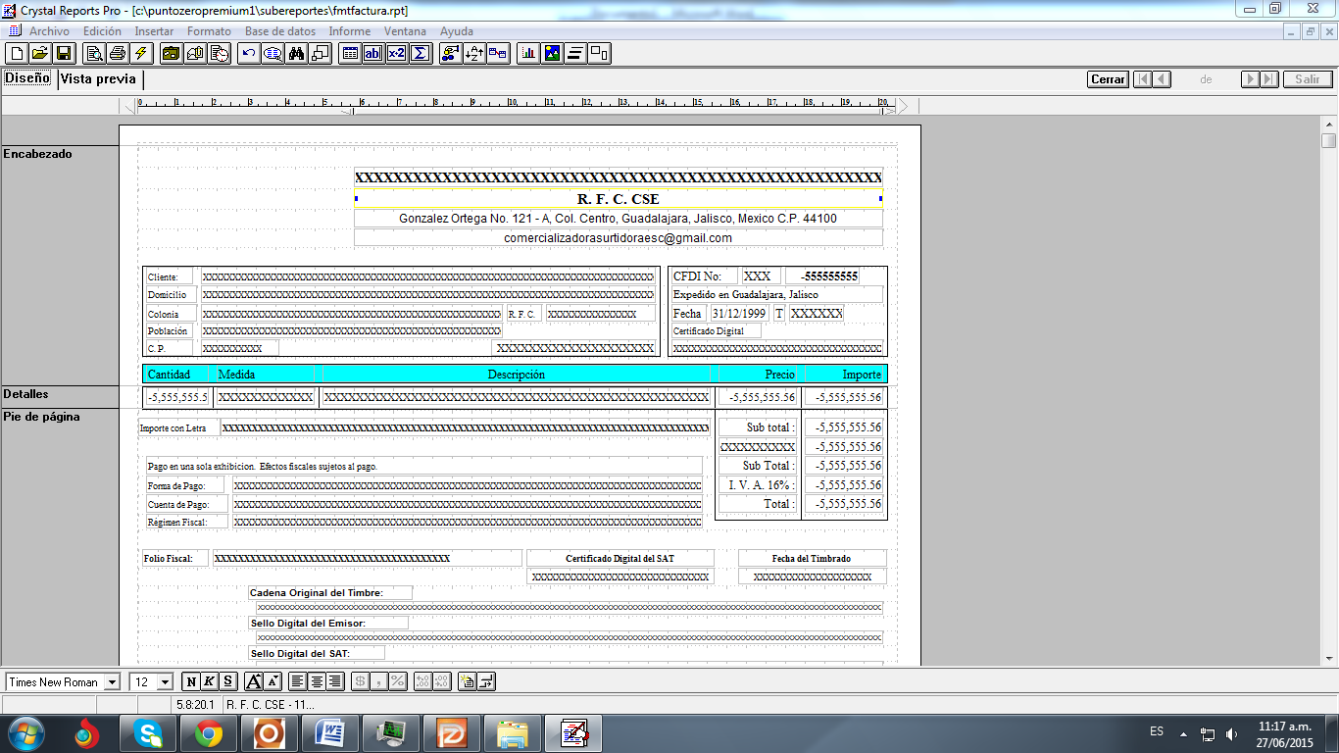

**Para agregar algunos de estos campos como por ejemplo el nombre del cliente, nos vamos a las opciones de arriba, escogemos la de “Insertar” y enseguida a la opción “Campo de base de datos” nos abrirá una ventana como esta**

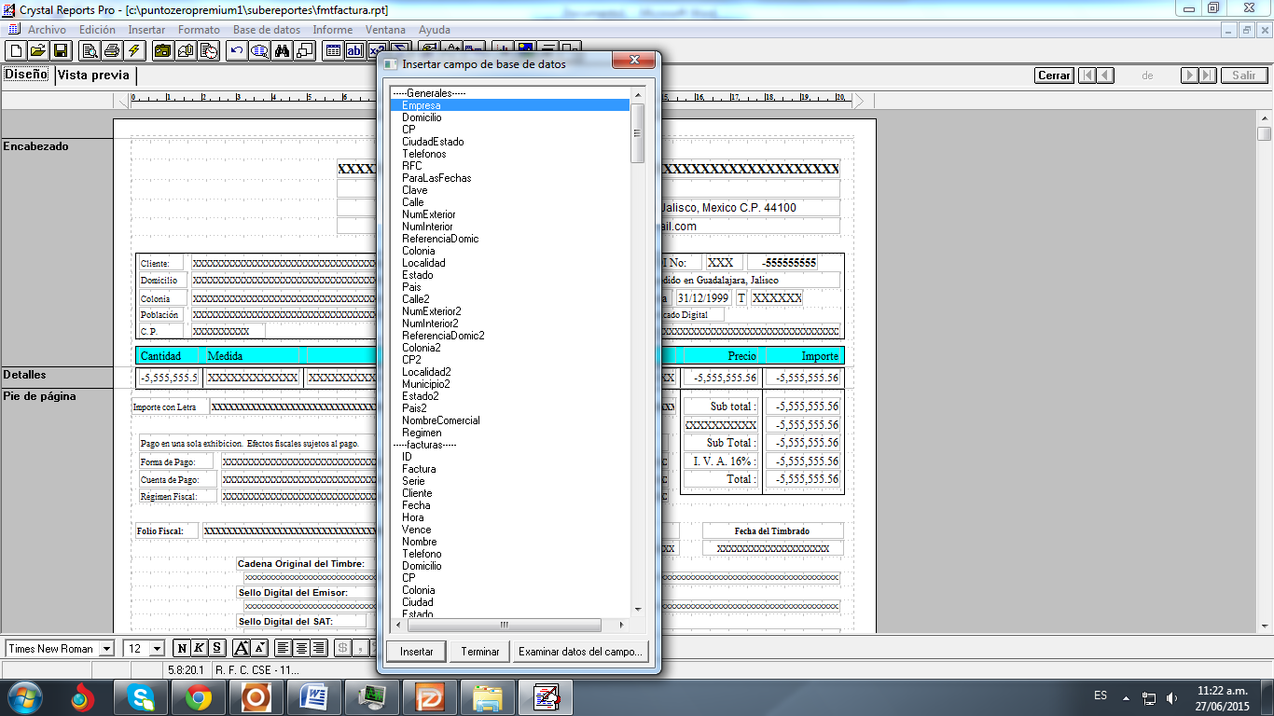

**Aquí podremos escoger el campo que queremos, para guiarte un poco más, está dividido en secciones, por ejemplo “….Generales….”, se refiere a la información general de tu empresa, la de “….factura….” se refiere a los campos que están dentro de la ventana de factura, para encontrar el campo del nombre del cliente iríamos a esta sección, y para agregarlo le damos doble clic sobre “Cliente” (o sobre el campo que tu deseas agregar), notaras que en el cursor se ubica un rectángulo, que está esperando ser colocado dentro del formato, nos vamos al espacio donde queremos que este campo, y damos un clic sobre el para que el campo se coloque en ese lugar.**

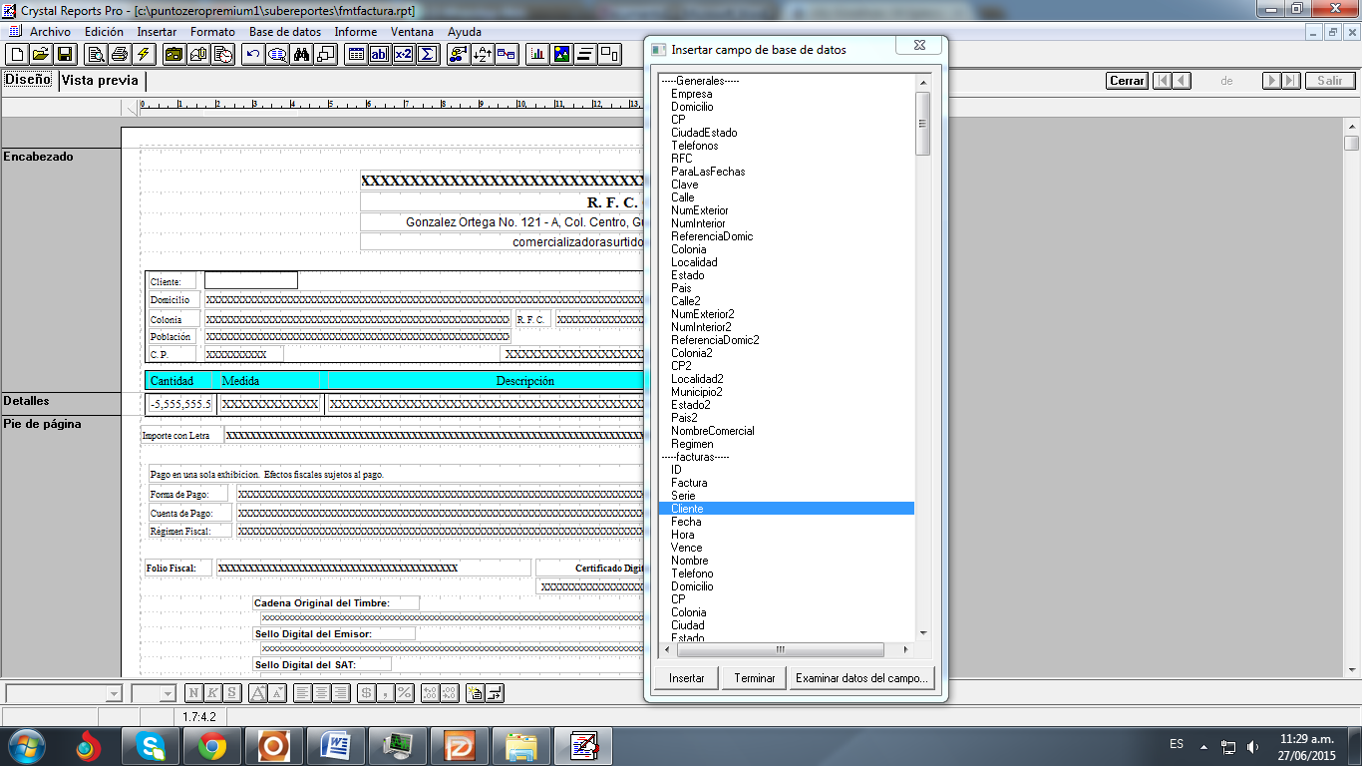

1. **Para Agregar un campo de texto es mucho más sencillo, esto es como para agregar una leyenda que quieres que se imprima en cada factura. Para eso vamos al botón “Insertar” y a la opción “Campo de Texto”, nos aparecerá una ventana en la cual debemos escribir la leyenda que queremos, se ve de esta manera.**

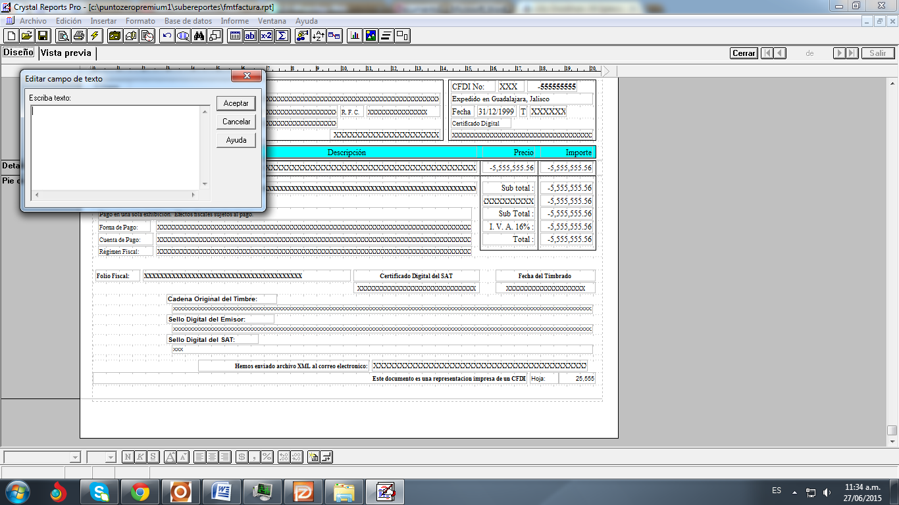

**Una vez hayamos terminado le damos aceptar, y de igual manera en el cursor se ubicara el rectángulo del campo esperando ser agregado, vamos al espacio que queremos que este y damos un clic sobre el**

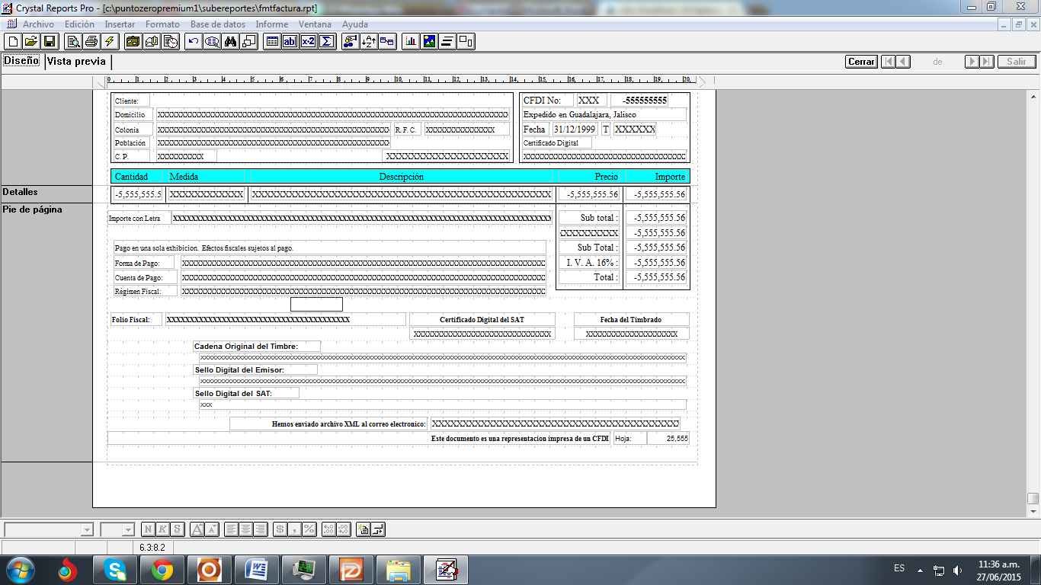

1. **Para modificar un campo de texto, podremos darle un clic derecho y escogemos la opción “editar texto” abrirá la ventana para poder editarlo terminando le damos aceptar y la leyenda tomara los cambios que le diste. Si se desea editar la fuente, tamaño, o color de algún campo ya sea de texto o de base de datos, le damos clic derecho sobre ese campo y después a la opción “Cambiar fuente” nos abrirá una ventana en donde podrás hacer todos estos cambios**

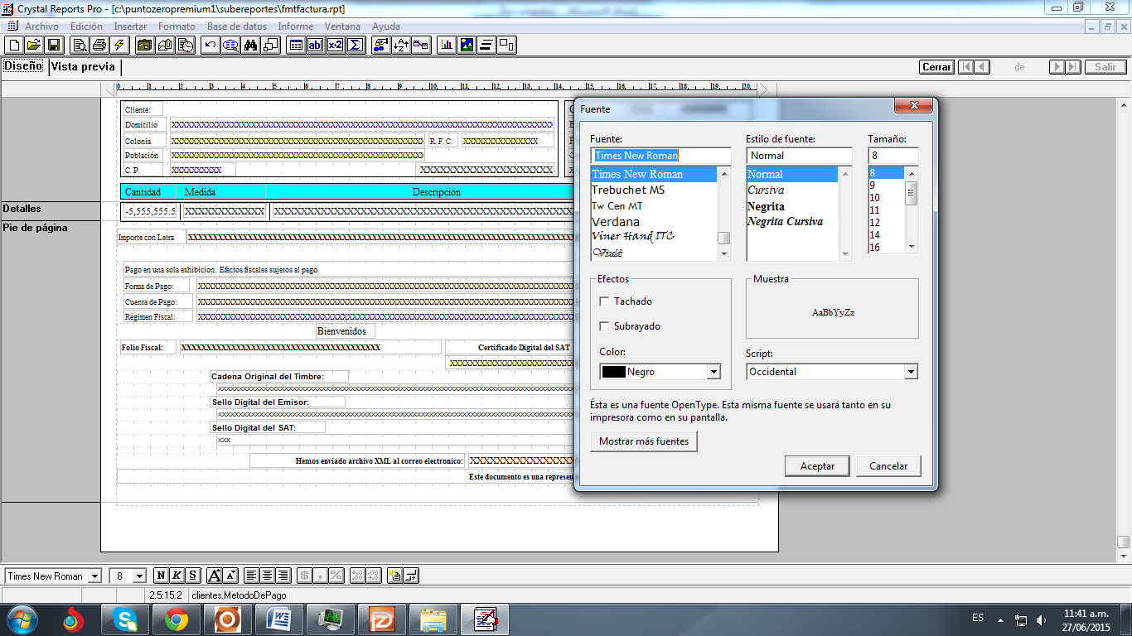

1. **Para Salvar todos los cambios que hayas hecho en tu formato, nos vamos a las opciones de arriba escogemos la de “Archivo”, después a la de “Guardar”, de esta manera quedaran salvados esos cambios y puedes cerrar el programa**

